附件1

2024年湖北省选调生（鄂州市职位）招录
面试时间安排表

面试时间 | 面试职位
4月20日（星期六）全天 | G01、G02、G03、G04、G05、G06、G07  以上各职位面试考生请于当天上午7:20前到指定地点集合、抽签、候考。实行全天封闭管理。

附件2
鄂州市人事考试院位置地图

具体地址：鄂州市鄂城区滨湖南路105号市就业社保服务中心大楼
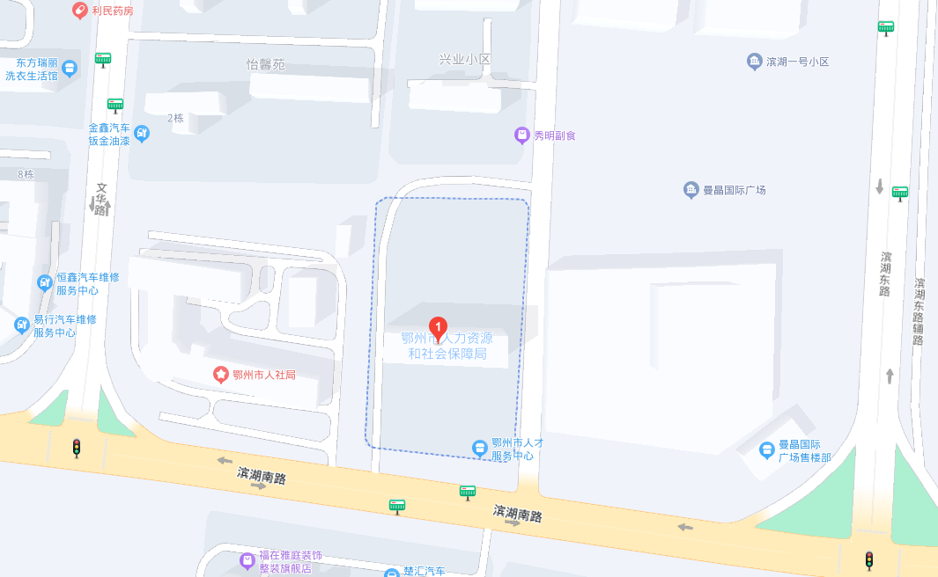
鄂州市就业社保服务中心
乘车路线：市内分别乘坐4路到市就业社保中心站，7路到吴都春天小区北站（就业社保中心站），13路到市质监局西站，6路、12路、36路到曼晶国际广场站下车，步行即可到达鄂州市就业社保服务中心。

